**АДМИНИСТРАЦИЯ**

**МАСЛЯНИНСКОГО МУНИЦИПАЛЬНОГО ОКРУГА**

**НОВОСИБИРСКОЙ ОБЛАСТИ**

**ПОСТАНОВЛЕНИЕ**

от 04.04.2025 № 354-по

Об утверждении схемы размещения нестационарных

торговых объектов на территории

Маслянинского муниципального округа

Новосибирской области

В соответствии с Федеральным законом от 28.12.2009 года № 381-ФЗ «Об основах государственного регулирования торговой деятельности в Российской Федерации», приказом Министерства промышленности, торговли и развития предпринимательства Новосибирской области от 24.01.2011 года № 10 «О порядке разработки и утверждения органами местного самоуправления схемы размещения нестационарных объектов», руководствуясь Уставом Маслянинского муниципального округа Новосибирской области,

ПОСТАНОВЛЯЕТ:

1. Утвердить схему размещения нестационарных торговых объектов на территории Маслянинского муниципального округа Новосибирской области согласно приложению.

2. Признать утратившими силу:

- постановление администрации р.п. Маслянино Маслянинского района Новосибирской области от 30.04.2019 № 251 «Об утверждении схемы размещения нестационарных торговых объектов на территории рабочего поселка Маслянино Маслянинского района Новосибирской области»;

- постановление администрации р.п. Маслянино Маслянинского района Новосибирской области от 11.07.2019 № 467 «О внесении изменений в схему размещения нестационарных торговых объектов на территории рабочего поселка Маслянино Маслянинского района Новосибирской области, утвержденную постановлением администрации Маслянинского района Новосибирской области от 30.04.2019 № 251»;

- постановление администрации р.п. Маслянино Маслянинского района Новосибирской области от 28.07.2020 № 415 «О внесении изменений в схему размещения нестационарных торговых объектов на территории рабочего поселка Маслянино Маслянинского района Новосибирской области, утвержденную постановлением администрации Маслянинского района Новосибирской области от 30.04.2019 № 251»;

- постановление администрации Бажинского сельсовета Маслянинского района Новосибирской области от 27.03.2019 № 27 «Об утверждении схемы размещения нестационарных торговых объектов на территории Бажинского сельсовета Маслянинского района Новосибирской области»;

- постановление администрации Березовского сельсовета Маслянинского района Новосибирской области от 25.04.2019 № 19 «Об утверждении схемы размещения нестационарных торговых объектов на территории Березовского сельсовета Маслянинского района Новосибирской области»;

- постановление администрации Большеизыракского сельсовета Маслянинского района Новосибирской области от 26.03.2019 № 27 «Об утверждении схемы размещения нестационарных торговых объектов на территории Большеизыракского сельсовета Маслянинского района Новосибирской области»;

- постановление администрации Борковского сельсовета Маслянинского района Новосибирской области от 22.03.2019 № 27 «Об утверждении схемы размещения нестационарных торговых объектов на территории Борковского сельсовета Маслянинского района Новосибирской области»;

- постановление администрации Дубровского сельсовета Маслянинского района Новосибирской области от 27.03.2019 № 27 «Об утверждении схемы размещения нестационарных торговых объектов на территории Дубровского сельсовета Маслянинского района Новосибирской области»;

- постановление администрации Егорьевского сельсовета Маслянинского района Новосибирской области от 27.03.2019 № 27 «Об утверждении схемы размещения нестационарных торговых объектов на территории Егорьевского сельсовета Маслянинского района Новосибирской области»;

- постановление администрации Елбанского сельсовета Маслянинского района Новосибирской области от 22.03.2019 № 20 «Об утверждении схемы размещения нестационарных торговых объектов на территории Елбанского сельсовета Маслянинского района Новосибирской области»;

- постановление администрации Мамоновского сельсовета Маслянинского района Новосибирской области от 25.03.2019 № 28 «Об утверждении схемы размещения нестационарных торговых объектов на территории Мамоновского сельсовета Маслянинского района Новосибирской области»;

- постановление администрации Малотомского сельсовета Маслянинского района Новосибирской области от 26.03.2019 № 21 «Об утверждении схемы размещения нестационарных торговых объектов на территории Малотомского сельсовета Маслянинского района Новосибирской области»;

- постановление администрации Никоновского сельсовета Маслянинского района Новосибирской области от 25.03.2019 № 24 «Об утверждении схемы размещения нестационарных торговых объектов на территории Никоновского сельсовета Маслянинского района Новосибирской области»;

- постановление администрации Пеньковского сельсовета Маслянинского района Новосибирской области от 29.03.2019 № 29 «Об утверждении схемы размещения нестационарных торговых объектов на территории Пеньковского сельсовета Маслянинского района Новосибирской области»;

3. Разместить постановление на официальном сайте администрации Маслянинского муниципального округа Новосибирской области и опубликовать в «Вестнике Совета депутатов и администрации Маслянинского округа».

4. Контроль за исполнением постановления возложить на заместителя главы администрации Маслянинского муниципального округа Новосибирской области по экономическим вопросам Пахомова В.С.

Глава

Маслянинского муниципального округа

Новосибирской области В.В.Ярманов

Пахомов В.С., 22-832

Михалева Р.А., 23-124

Приложение

к постановлению администрации

Маслянинского муниципального округа

Новосибирской области

От 04.04.2025 № 354-па

**Схема  
размещения нестационарных торговых объектов на территории**

**Маслянинского муниципального округа Новосибирской области**

|  |  |  |  |  |  |  |  |  |
| --- | --- | --- | --- | --- | --- | --- | --- | --- |
| Порядковый номер места размещения нестационарного торгового объекта | Адресный ориентир - место размещения нестационарного торгового объекта | Тип нестационарного торгового объекта | Количество нестационарных торговых объектов | Площадь места размещения нестационарного торгового объекта | Специализация нестационарного торгового объекта (ассортимент реализуемой продукции) | Собственник земельного участка, здания, строения, сооружения, на (в) котором размещен нестационарный торговый объект (планируется размещение нестационарного торгового объекта) | Период функционирования нестационарного торгового объекта (постоянно или сезонно с _____ по _____) | Примечание (указывается только для постоянного периода функционирования нестационарного торгового объекта): нестационарный торговый объект размещен /перспективное место размещения нестационарного торгового объекта |
| 1 | 2 | 3 | 4 | 5 | 6 | 7 | 8 | 9 |
| 1 | Новосибирская область, Маслянинский район,  р.п. Маслянино,  ул. Школьная | Павильон | 1 | 12 кв.м. | продовольственные товары | государственная собственность не разграничена | постоянно | действующий |
| 2 | Новосибирская область, Маслянинский район,  р.п. Маслянино,  ул. Коммунистическая | Павильон | 1 | 30 кв.м. | продовольственные товары | государственная собственность не разграничена | постоянно | действующий |
| 3 | Новосибирская область, Маслянинский район,  р.п. Маслянино, ул. Базарная | Павильон | 1 | 40 кв.м. | продовольственные товары | государственная собственность не разграничена | постоянно | действующий |
| 4 | Новосибирская область, Маслянинский район,  р.п. Маслянино, ул.Базарная | Павильон | 1 | 40 кв.м. | продовольственные товары | государственная собственность не разграничена | постоянно | действующий |
| 5 | Новосибирская область, Маслянинский район,  р.п. Маслянино, ул.Больничная | Павильон | 1 | 27 кв.м. | продовольственные и непродовольственные товары | государственная собственность не разграничена | постоянно | действующий |
| 6 | Новосибирская область, Маслянинский район,  р.п. Маслянино, ул.Пролетарская | Павильон | 1 | 18 кв.м | непродовольственные товары | государственная собственность не разграничена | постоянно | действующий |
| 7 | Новосибирская область, Маслянинский район,  р.п. Маслянино, ул.Полевая | Павильон | 1 | 17 кв.м | продовольственные и непродовольственные товары | государственная собственность не разграничена | постоянно | планируемый |
| 8 | Новосибирская область, Маслянинский район,  р.п. Маслянино, ул.Озерная | Павильон | 1 | 6 кв.м | продовольственные товары | государственная собственность не разграничена | постоянно | планируемый |
| 9 | Новосибирская область, Маслянинский район,  д. Чупино,  ул. Центральная, 11 | Торговая палатка | 1 | 6 | продовольственные и непродовольственные товары | муниципальная | сезонно | планируемый |
| 10 | Новосибирская область, Маслянинский район,  д. Александровка,  ул. Перминова, 1 | Торговая палатка | 1 | 6 | продовольственные и непродовольственные товары | муниципальная | сезонно | планируемый |
| 11 | Новосибирская область, Маслянинский район,  с. Бажинск,  ул. Советская, 11 | Торговая палатка | 1 | 6 | продовольственные и непродовольственные товары | муниципальная | сезонно | планируемый |
| 12 | Новосибирская область, Маслянинский район,  с. Березово,  ул. Советская | Торговая палатка | 1 | 6 | продовольственные и непродовольственные товары | муниципальная | сезонно | планируемый |
| 13 | Новосибирская область, Маслянинский район,  с. Большой Изырак, ул. Советская, 25, на площади возле здания магазина «Клён» | Торговая палатка | 1 | 9 | продовольственные и непродовольственные товары | муниципальная | сезонно | планируемый |
| 14 | Новосибирская область, Маслянинский район,  с. Борково,  пер. Школьный, 21,  (около административного здания) | Торговая палатка | 1 | 6 | продовольственные и непродовольственные товары | государственная собственность не разграничена | сезонно | планируемый |
| 15 | Новосибирская область, Маслянинский район,  с. Дубровка,  ул. Ленина, площадь | Торговая палатка | 1 | 6 | продовольственные и непродовольственные товары | муниципальная | сезонно | планируемый |
| 16 | Новосибирская область, Маслянинский район,  с. Егорьевское,  ул. Почтовая, 16 На площади около здания магазина «Дуэт» | Торговая палатка | 1 | 6 | продовольственные и непродовольственные товары | муниципальная | сезонно | планируемый |
| 17 | Новосибирская область, Маслянинский район,  с. Суенга,  ул. Центральная, 25/1. На площади около здания | Торговая палатка | 1 | 6 | продовольственные и непродовольственные товары | муниципальная | сезонно | планируемый |
| 18 | Новосибирская область, Маслянинский район,  с. Елбань,  ул. Парковая напротив дома № 9 | Торговая палатка | 1 | 6 | продовольственные и непродовольственные товары | государственная собственность не разграничена | сезонно | планируемый |
| 19 | Новосибирская область, Маслянинский район,  с. Мамоново,  ул. Гагарина, № 6 (СДК) | Торговая палатка | 1 | 6 | продовольственные и непродовольственные товары | муниципальная | сезонно | планируемый |
| 20 | Новосибирская область, Маслянинский район,  с. Малая Томка,  ул. Центральная между домами № 16 и № 18 | Торговая палатка | 1 | 10 | продовольственные и непродовольственные товары | государственная собственность не разграничена | сезонно | планируемый |
| 21 | Новосибирская область, Маслянинский район,  д. Никоново,  ул. Советская,20. На площади около административного здания | Торговая палатка | 1 | 6 | продовольственные и непродовольственные товары | муниципальная | сезонно | планируемый |
| 22 | Новосибирская область, Маслянинский район,  с. Пеньково,  ул. Центральная, 17 (площадка около административного здания) | Торговая палатка | 1 | 6 | продовольственные и непродовольственные товары | муниципальная | сезонно | планируемый |
| 23 | Новосибирская область, Маслянинский район,  д. Прямское,  ул. Центральная, 34а (площадка у сельского клуба) | Торговая палатка | 1 | 6 | продовольственные и непродовольственные товары | муниципальная | сезонно | планируемый |
| 24 | Новосибирская область, Маслянинский район,  д. Петропавловка,  ул. Центральная, 12 (площадка около магазина) | Торговая палатка | 1 | 6 | продовольственные и непродовольственные товары | муниципальная | сезонно | планируемый |
| 25 | Новосибирская область, Маслянинский район,  с. Пайвино,  ул. Школьная,3 | Торговая палатка | 1 | 6 | продовольственные и непродовольственные товары | муниципальная | сезонно | планируемый |

**Графическая часть схемы  
размещения нестационарных торговых объектов на территории**

**Маслянинского муниципального округа Новосибирской области**

Адресный ориентир – место размещения нестационарного торгового объекта:

Новосибирская область, Маслянинский район, р. п. Маслянино, улица Школьная

Тип нестационарного торгового объекта – павильон

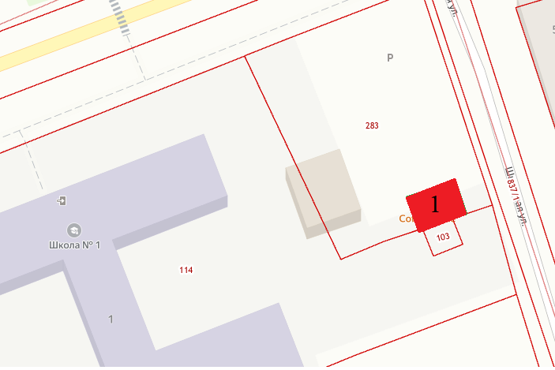



Адресный ориентир – место размещения нестационарного торгового объекта:

Новосибирская область, Маслянинский район, р. п. Маслянино, улица Коммунистическая

Тип нестационарного торгового объекта – павильон

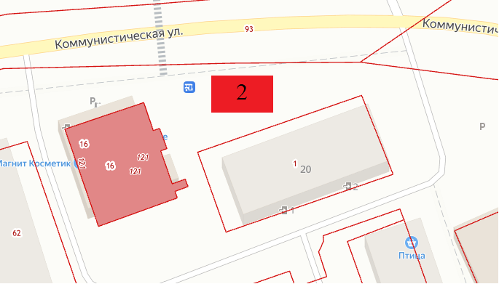



Адресный ориентир – место размещения нестационарного торгового объекта:

Новосибирская область, Маслянинский район, р. п. Маслянино, улица Базарная

Тип нестационарного торгового объекта – павильон

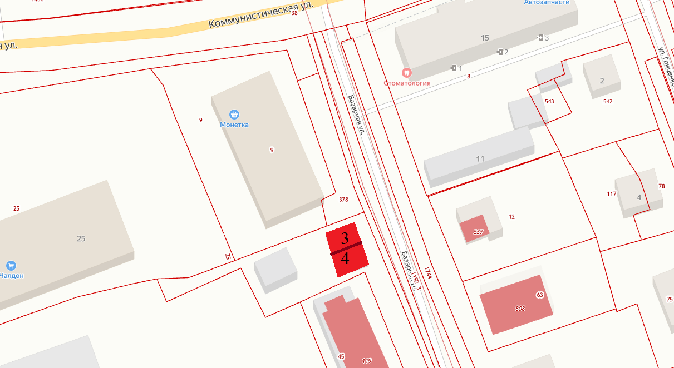



Адресный ориентир – место размещения нестационарного торгового объекта:

Новосибирская область, Маслянинский район, р. п. Маслянино, улица Больничная

Тип нестационарного торгового объекта – павильон

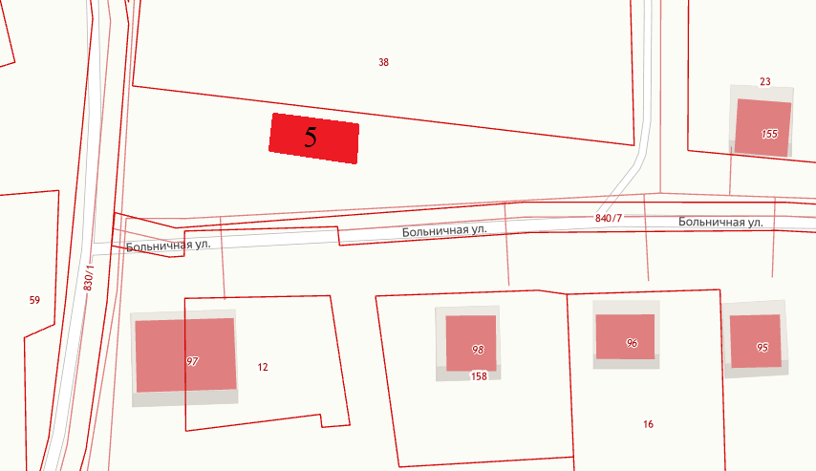



Адресный ориентир – место размещения нестационарного торгового объекта:

Новосибирская область, Маслянинский район, р. п. Маслянино, улица Пролетарская

Тип нестационарного торгового объекта – павильон

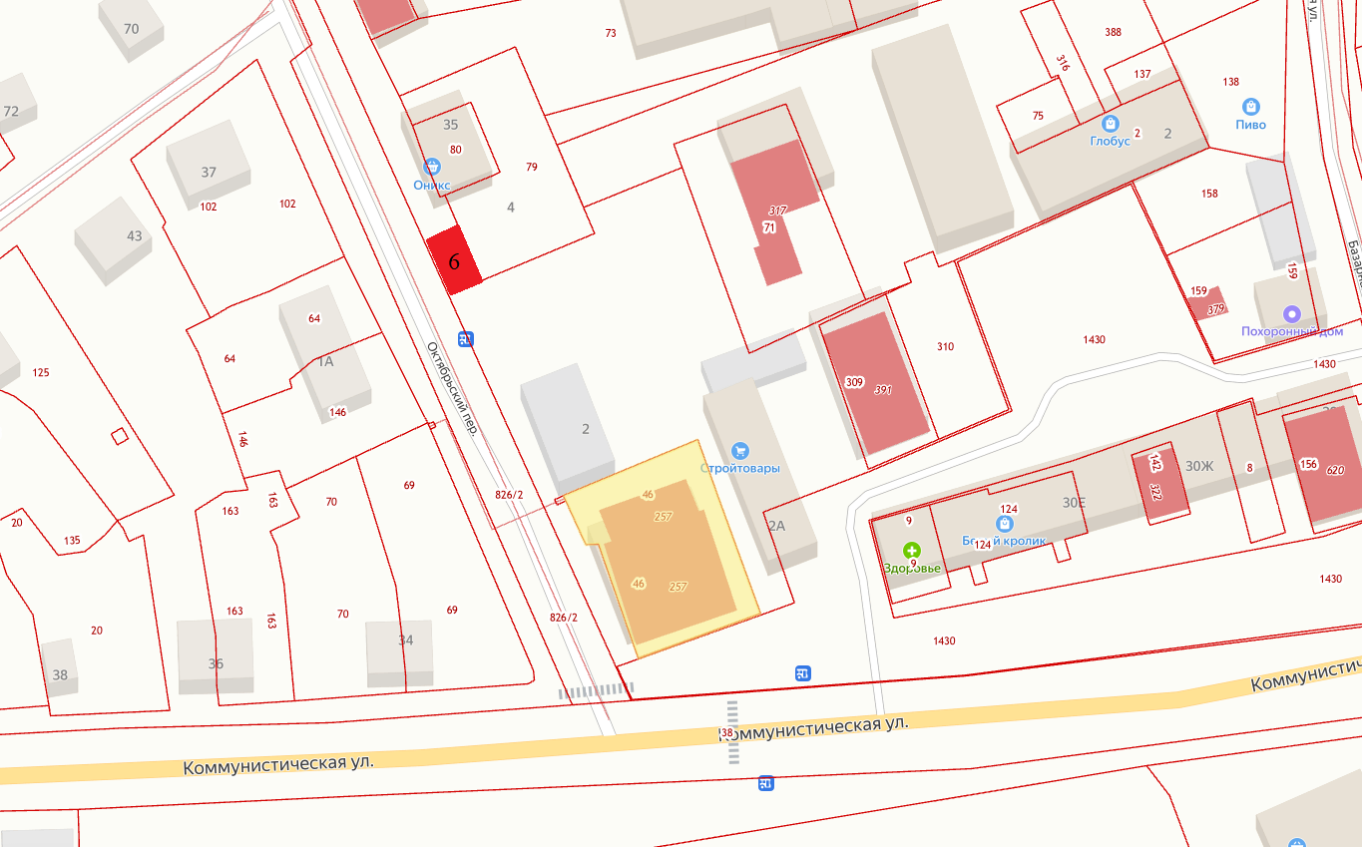



Адресный ориентир – место размещения нестационарного торгового объекта:

Новосибирская область, Маслянинский район, р. п. Маслянино, улица Полевая

Тип нестационарного торгового объекта – павильон

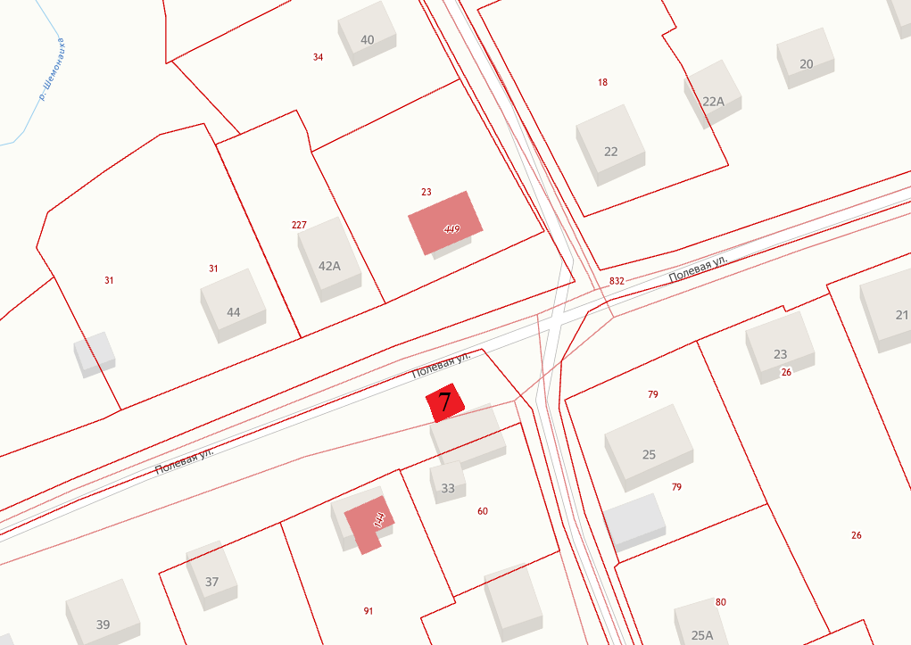



Адресный ориентир – место размещения нестационарного торгового объекта:

Новосибирская область, Маслянинский район, р. п. Маслянино, улица Озерная

Тип нестационарного торгового объекта – павильон

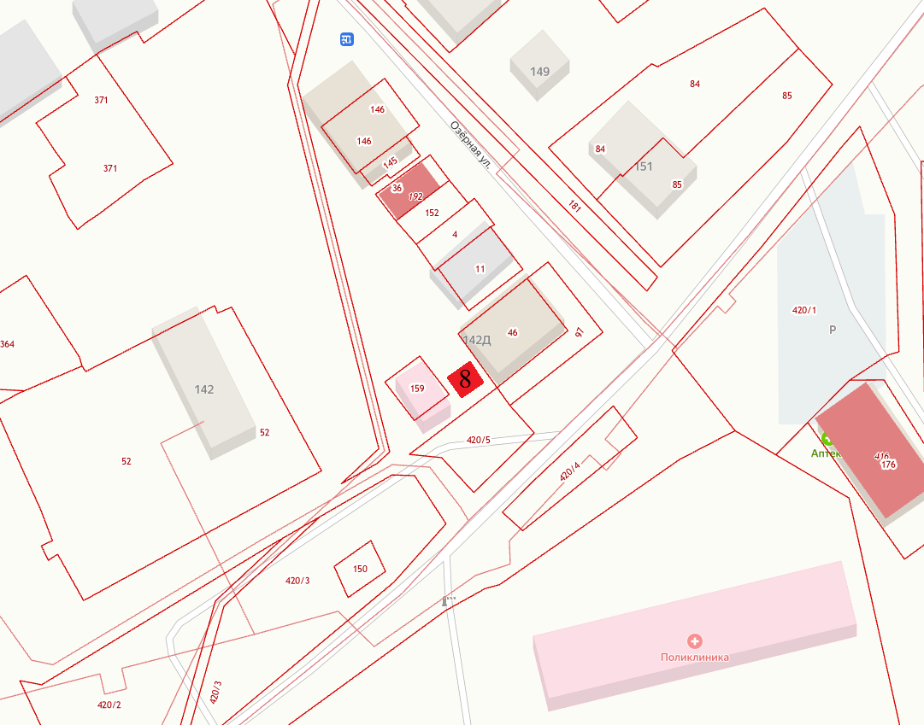



Адресный ориентир – место размещения нестационарного торгового объекта:

Новосибирская область, Маслянинский район, д. Чупино, ул. Центральная, д.11.

Тип нестационарного торгового объекта – торговая палатка

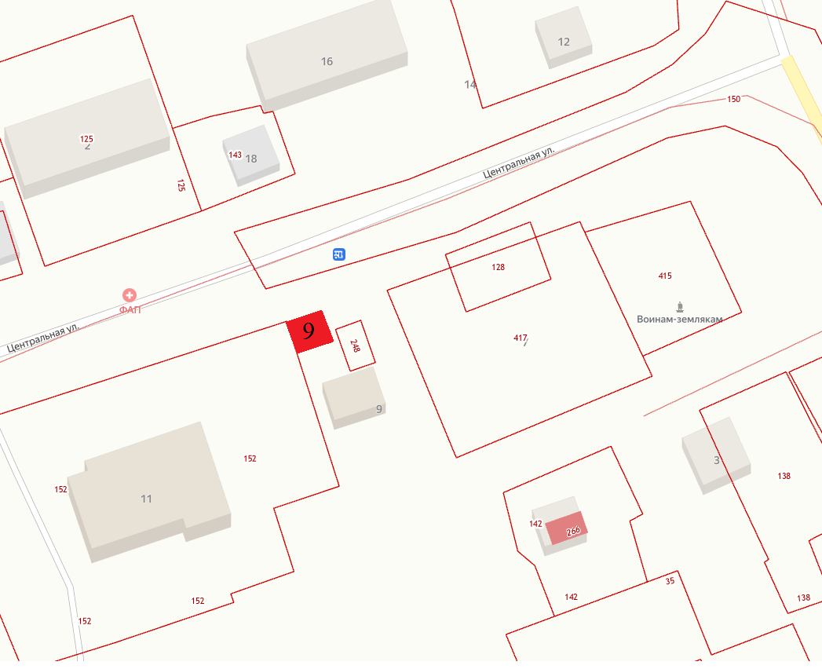



Адресный ориентир – место размещения нестационарного торгового объекта:

Новосибирская область, Маслянинский район, д. Александровка, ул. Перминова, д.1.

Тип нестационарного торгового объекта – торговая палатка

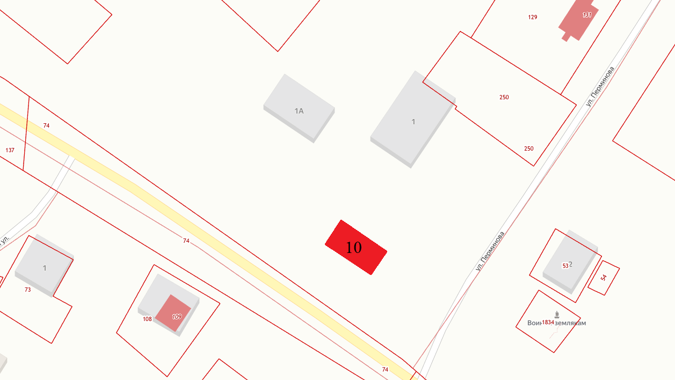



Адресный ориентир – место размещения нестационарного торгового объекта:

Новосибирская область, Маслянинский район, с. Бажинск, ул. Советская, д.11.

Тип нестационарного торгового объекта – торговая палатка

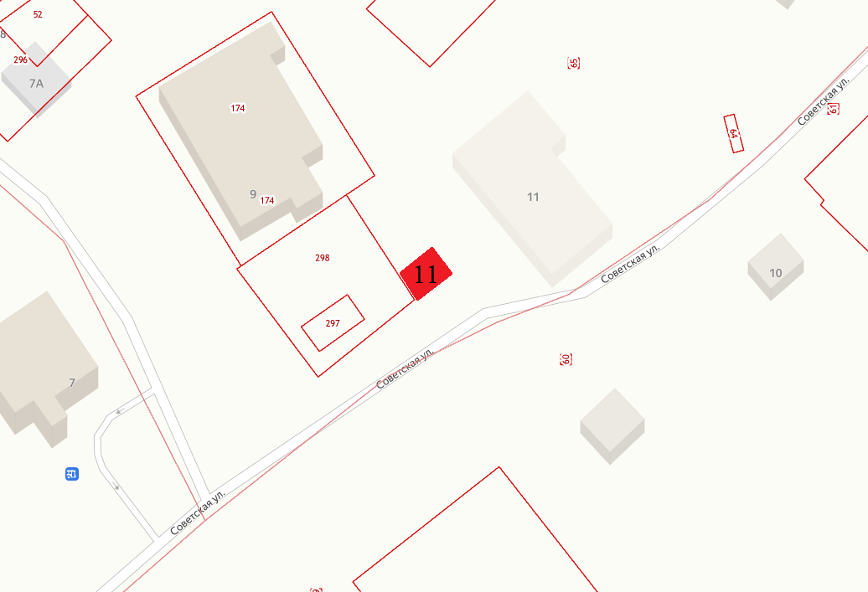



Адресный ориентир – место размещения нестационарного торгового объекта:

Новосибирская область, Маслянинский район, с. Березово, ул. Советская

Тип нестационарного торгового объекта – торговая палатка

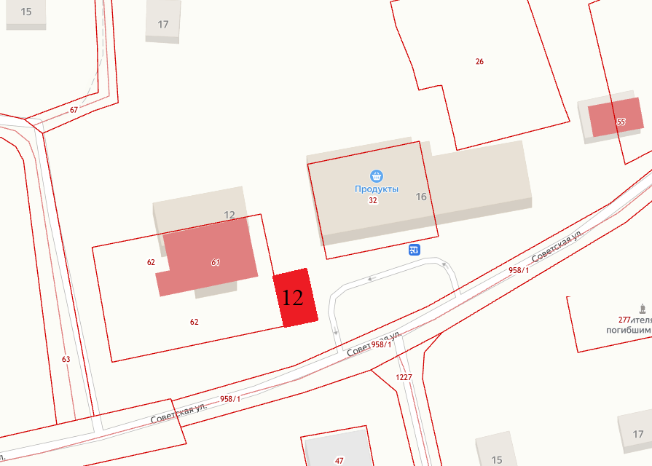



Адресный ориентир – место размещения нестационарного торгового объекта:

Новосибирская область, Маслянинский район, с. Большой Изырак, ул. Советская, 25, на площади возле здания магазина «Клён»

Тип нестационарного торгового объекта – торговая палатка

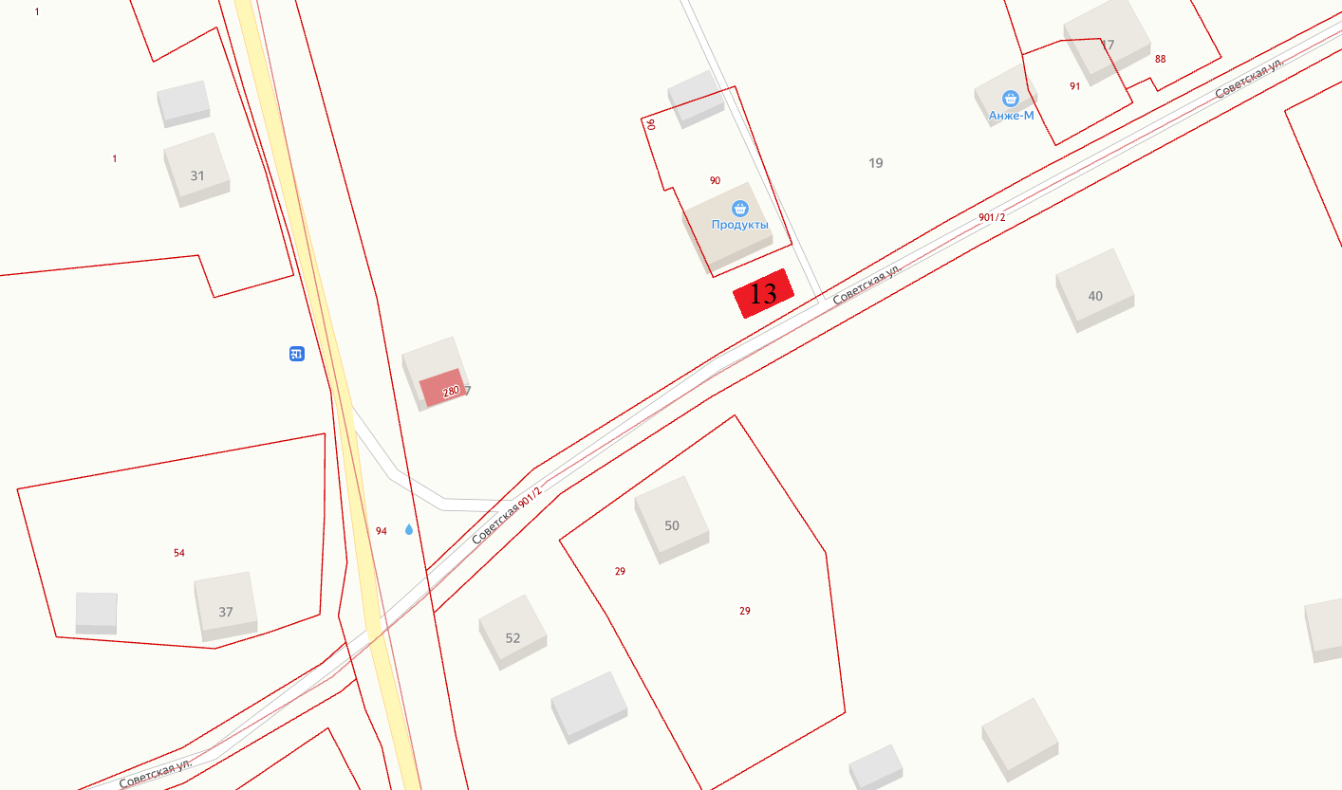

Адресный ориентир – место размещения нестационарного торгового объекта:

Новосибирская область, Маслянинский район, село Борково, пер. Школьный, 21 (около административного здания).

Тип нестационарного торгового объекта – торговая палатка

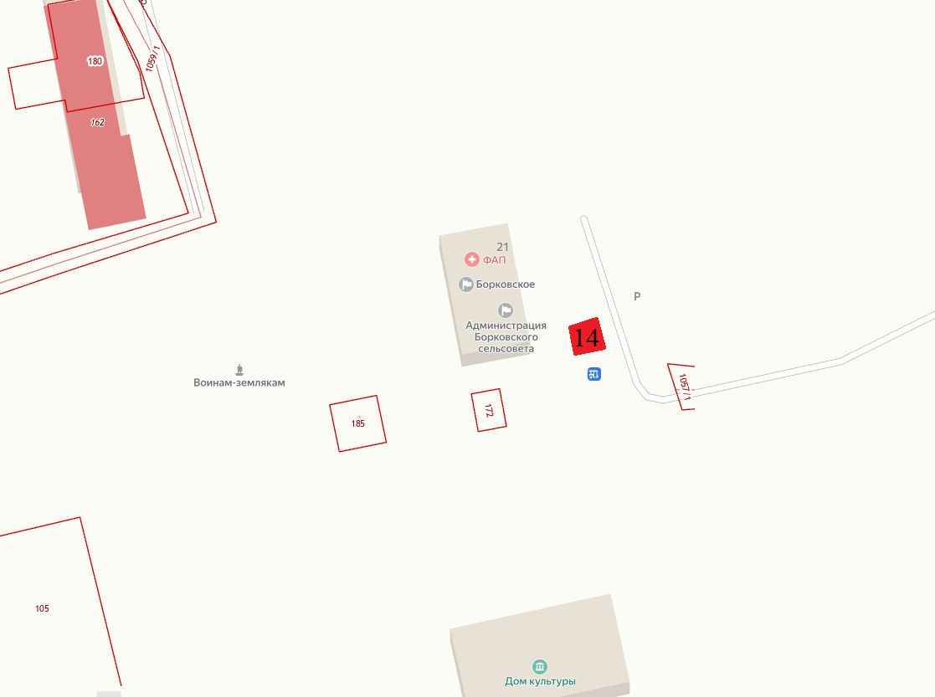



Адресный ориентир - место размещения нестационарного торгового объекта:

Новосибирская область, Маслянинский район, с. Дубровка, ул. Ленина, площадь

Тип нестационарного торгового объекта – торговая палатка

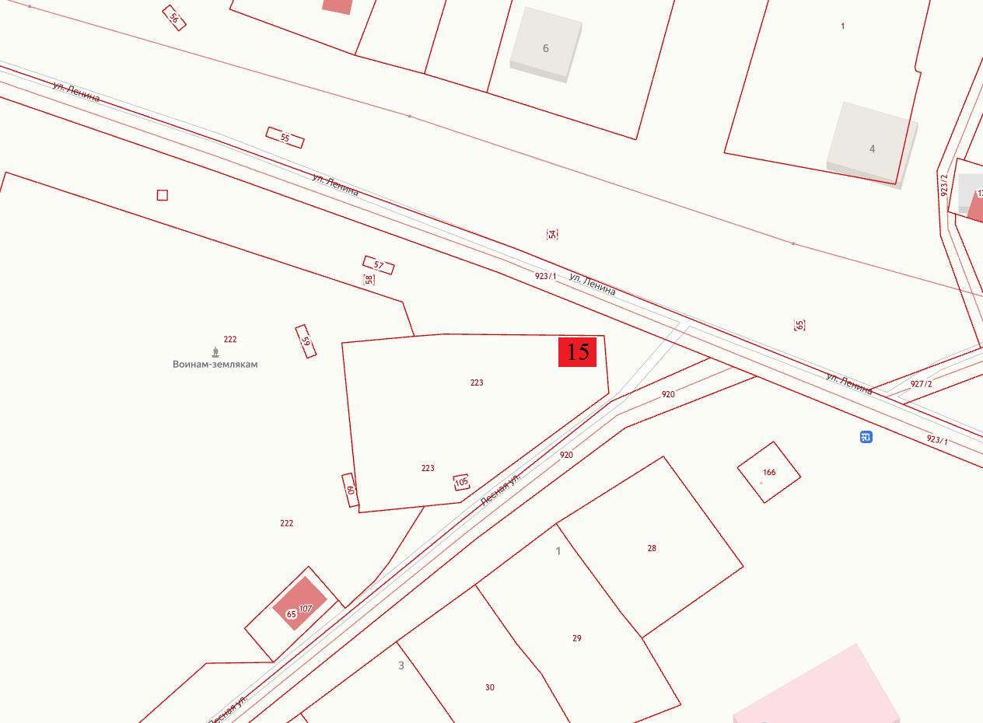



Адресный ориентир – место размещения нестационарного торгового объекта:

Новосибирская область, Маслянинский район, с. Егорьевское, ул. Почтовая, 16. Напротив здания магазина «Дуэт»

Тип нестационарного торгового объекта – торговая палатка

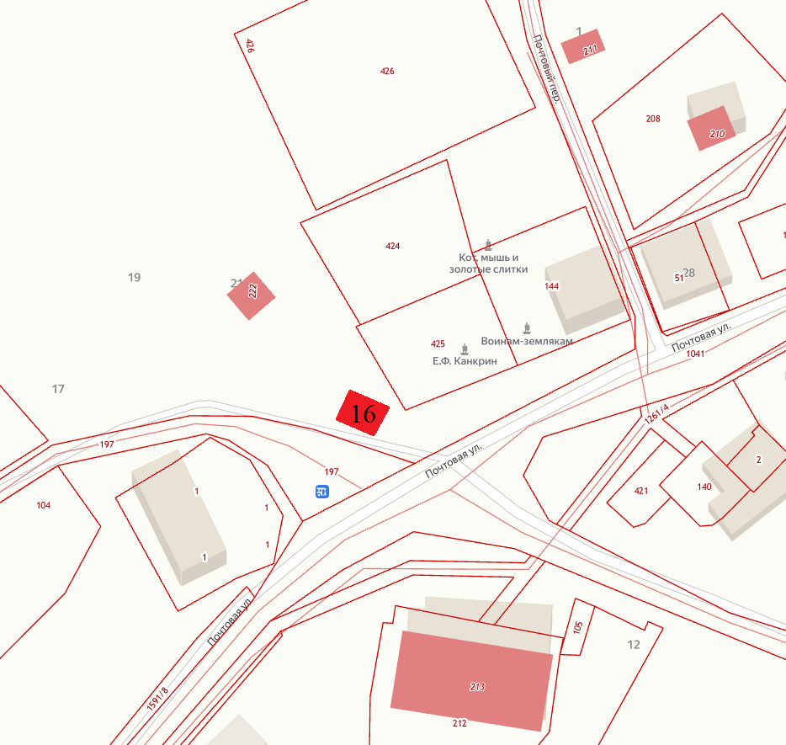



Адресный ориентир – место размещения нестационарного торгового объекта:

Новосибирская область, Маслянинский район, с. Суенга, ул. Центральная, 24. На площади около здания.

Тип нестационарного торгового объекта – торговая палатка

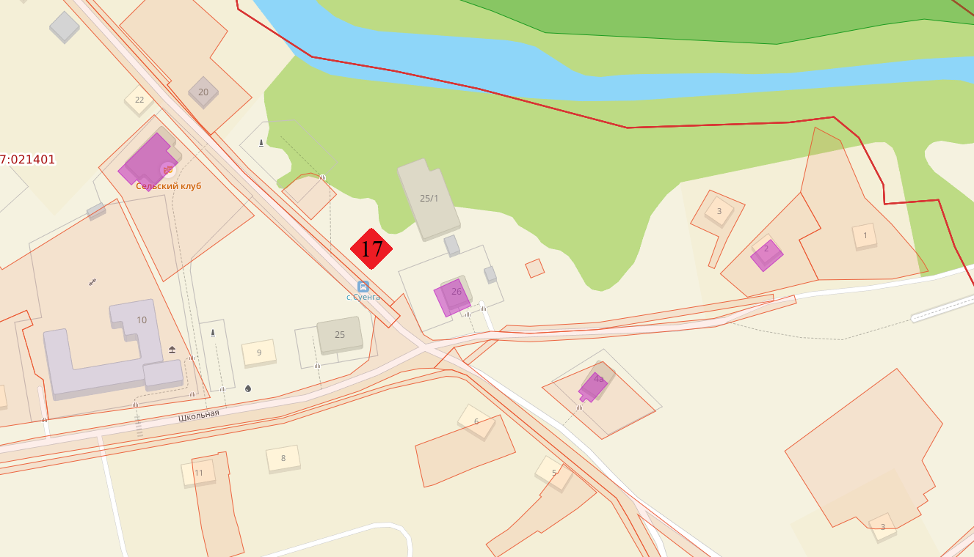



Адресный ориентир - место размещения нестационарного торгового объекта:

Новосибирская область, Маслянинский район, с.Елбань, ул.Парковая напротив дома №9

Тип нестационарного торгового объекта – торговая палатка

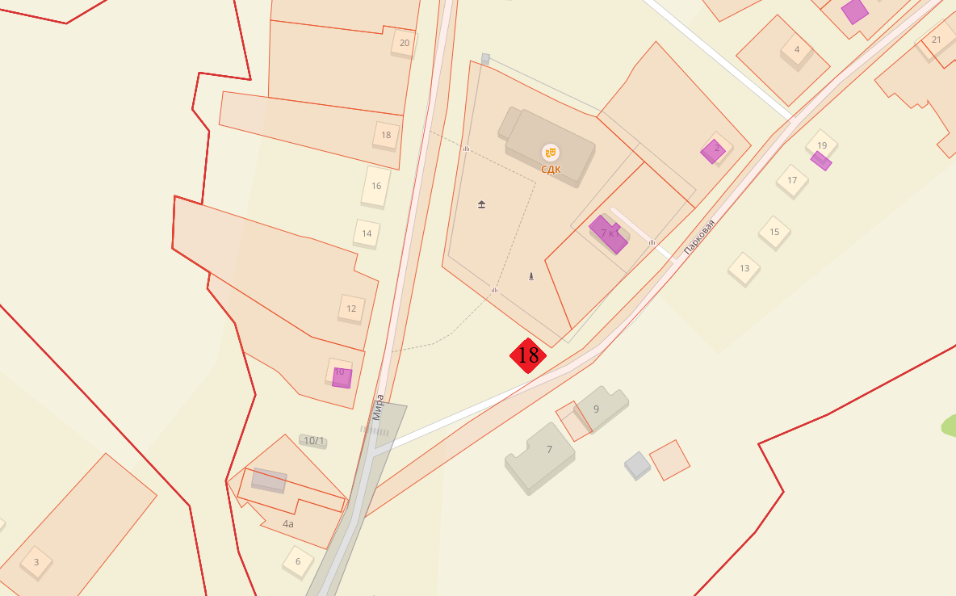



Адресный ориентир – место размещения нестационарного торгового объекта:

Новосибирская область, Маслянинский район, с. Мамоново, ул. Гагарина, д.6 (СДК)

Тип нестационарного торгового объекта – торговая палатка

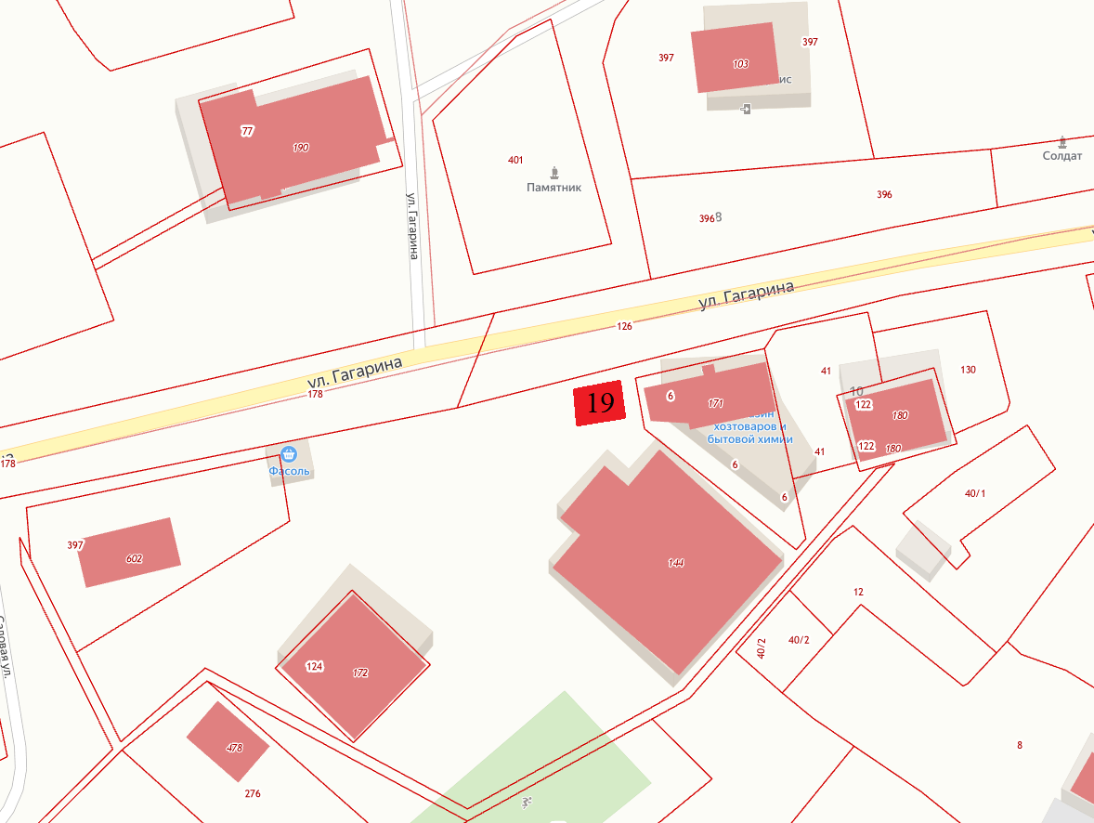



Адресный ориентир - место размещения нестационарного торгового объекта:

Новосибирская область, Маслянинский район, д. Малая томка, ул. Центральная между домами №16 и № 18

Тип нестационарного торгового объекта – торговая палатка

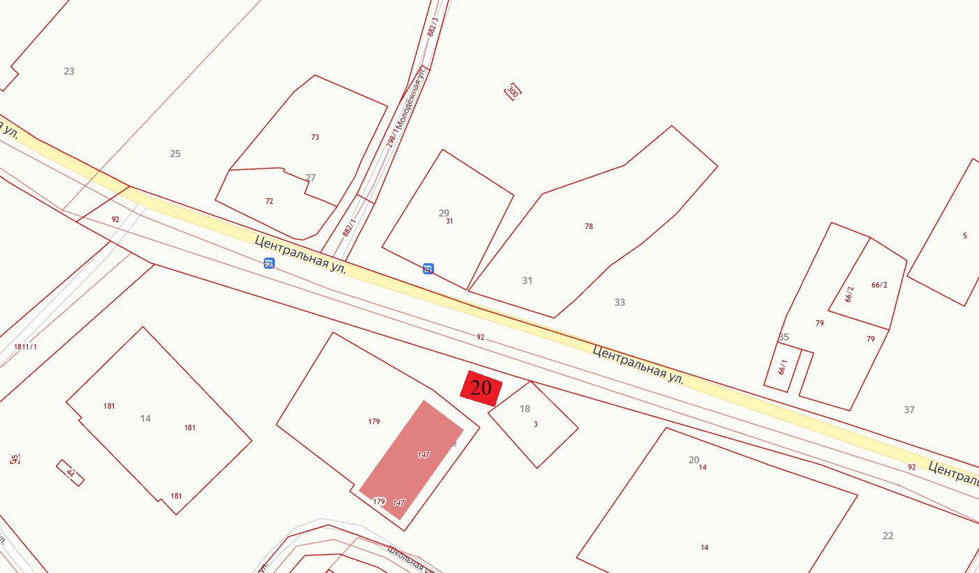



Адресный ориентир - место размещения нестационарного торгового объекта:

Новосибирская область, Маслянинский район, д. Никоново, ул. Советская,20. На площади около административного здания Тип нестационарного торгового объекта – торговая палатка

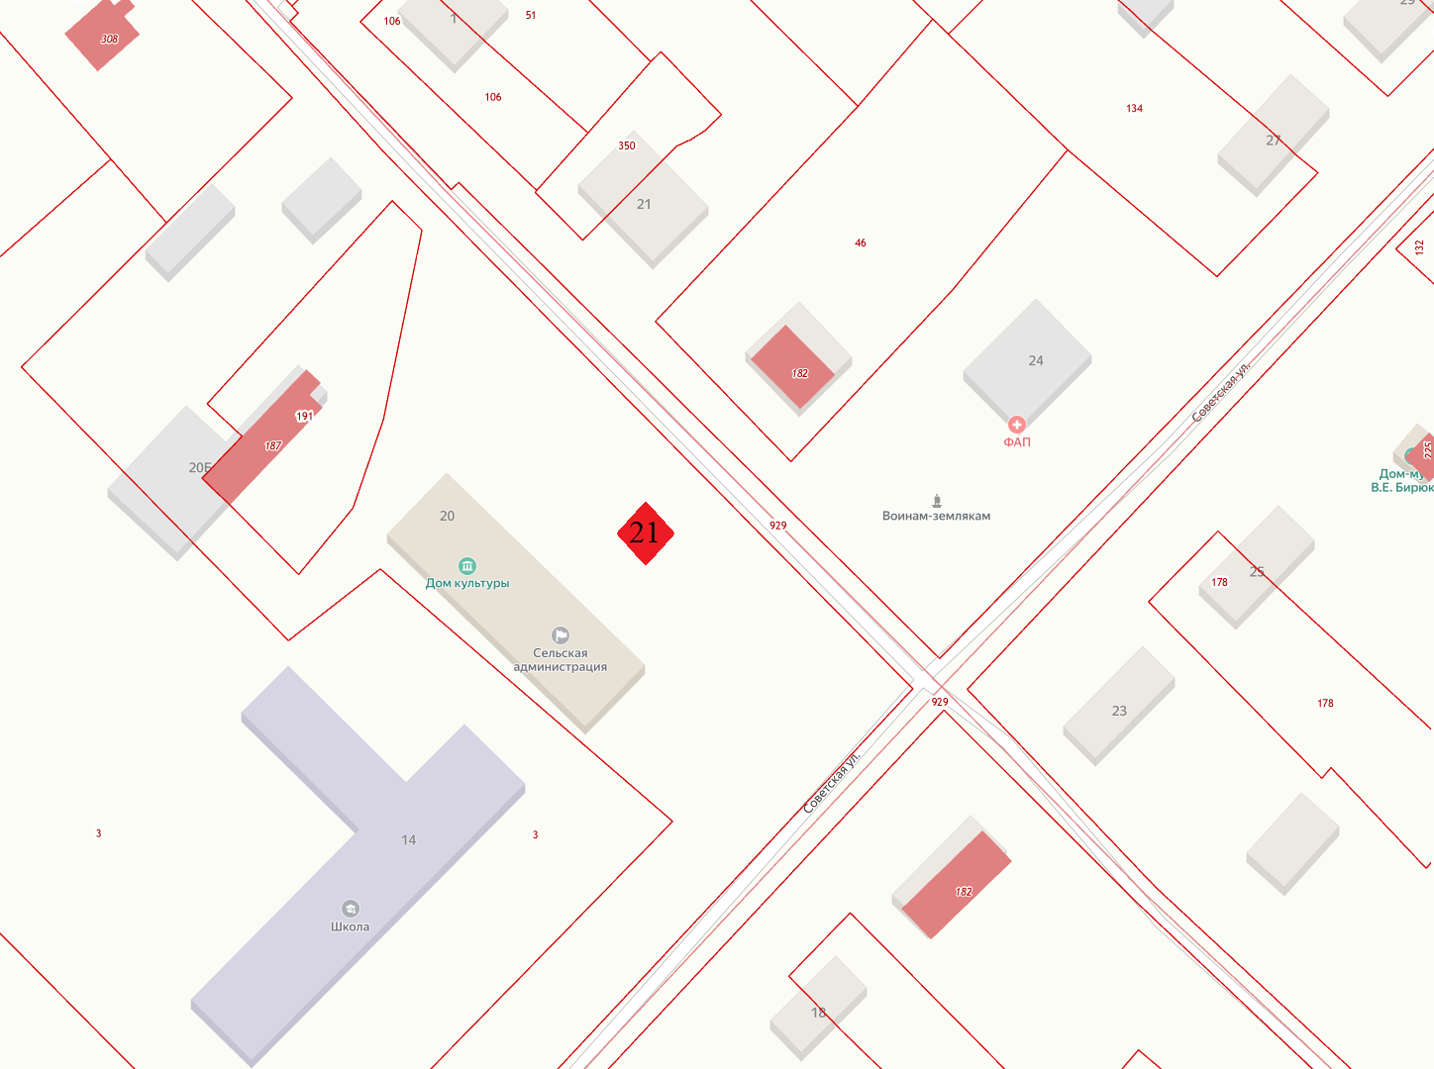



Адресный ориентир – место размещения нестационарного торгового объекта:

Новосибирская область, Маслянинский район, с. Пеньково ул. Центральная д. №17 (площадка около административного здания) Тип нестационарного торгового объекта – торговая палатка

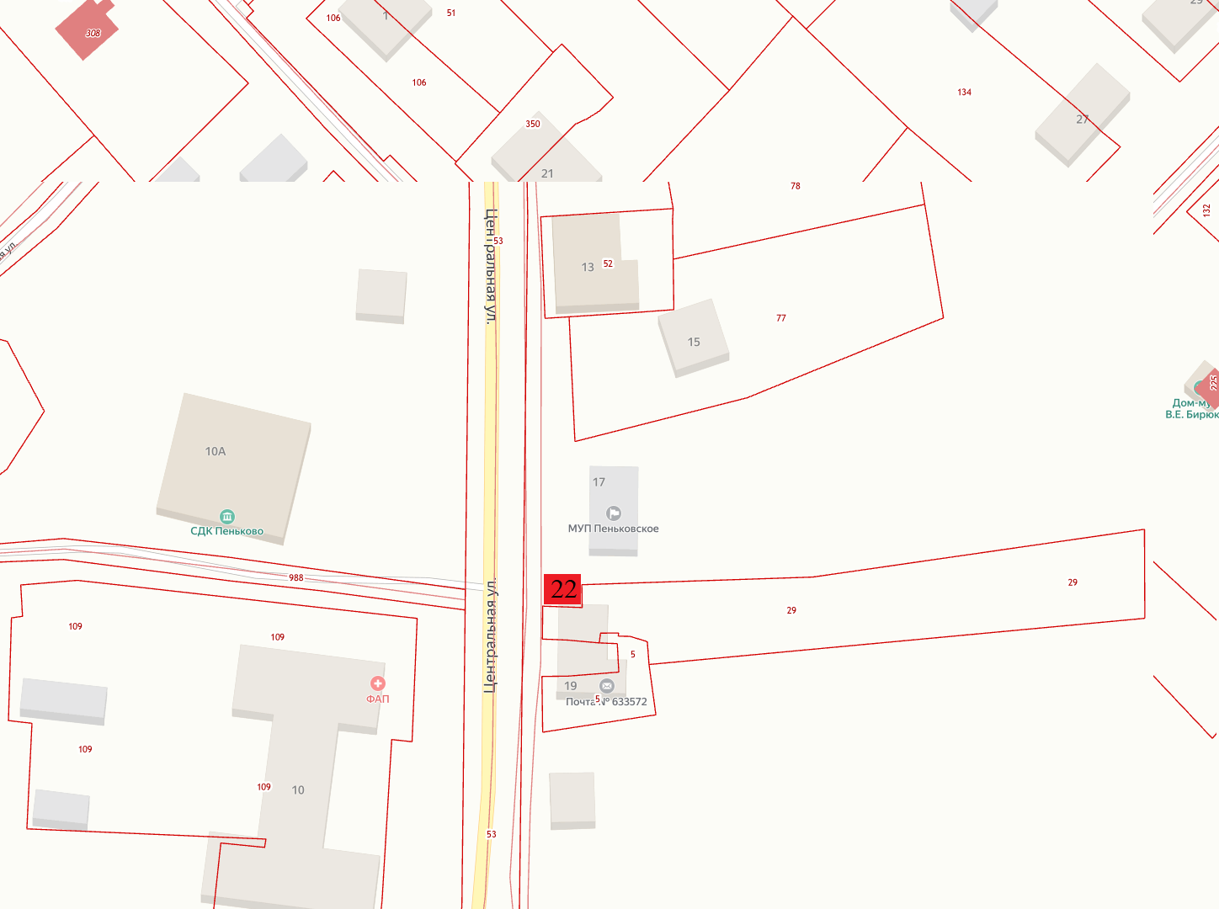



Адресный ориентир – место размещения нестационарного торгового объекта:

Новосибирская область, Маслянинский район, д. Прямское, ул. Центральная, 34а (площадка у сельского клуба)

Тип нестационарного торгового объекта – торговая палатка

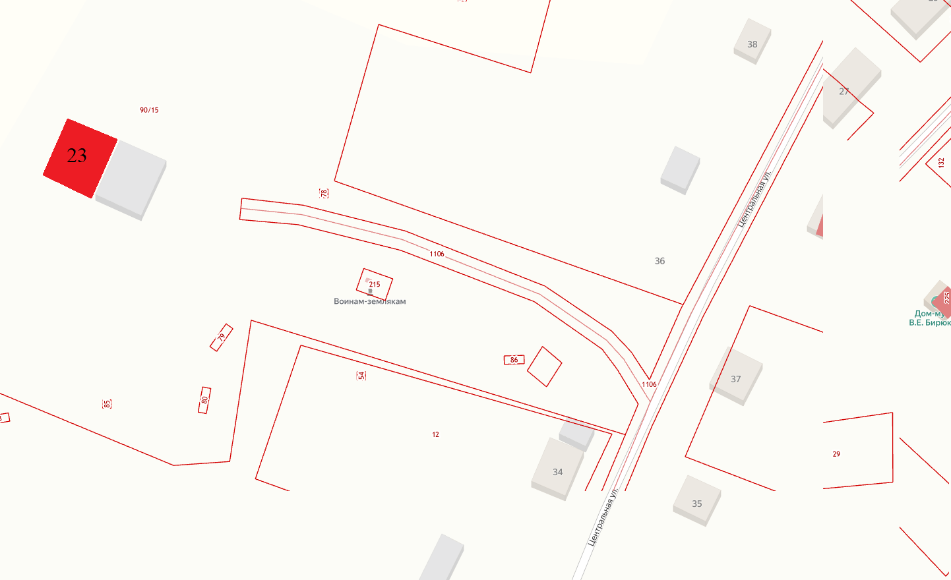

Адресный ориентир – место размещения нестационарного торгового объекта:

Новосибирская область, Маслянинский район, д. Петропавловка, ул. Центральная, д.12 (площадка около магазина)

Тип нестационарного торгового объекта – торговая палатка

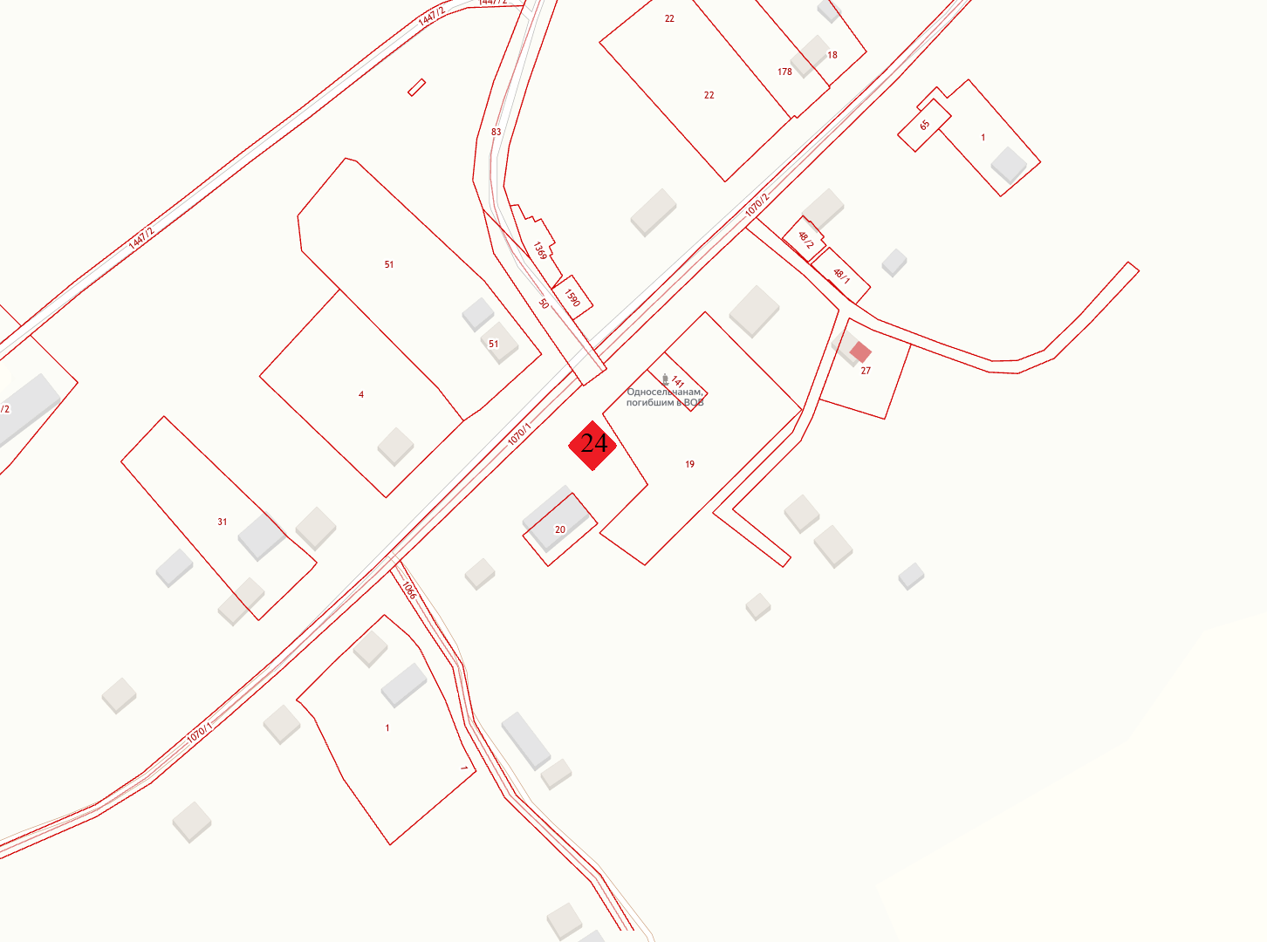



Адресный ориентир – место размещения нестационарного торгового объекта:

Новосибирская область, Маслянинский район, с. Пайвино, ул. Школьная, д. № 3

Тип нестационарного торгового объекта – торговая палатка

